Utiliser un système informatique et ses outils

J’ai connaissance des dangers et des risques potentiels durant une séance de TP :

* Bien se déconnecter avant de quitter la salle pour ne pas laisser son compte accessible (sur Packet Tracer ou MYUJM par exemple)
* Ne pas communiquer mes mots de passe à mes camarades
* Verrouiller sa session durant la pose et après la fin de la séance
* Avoir conscience des potentielles attaques durant l’installation de logiciel sur internet
* Pensez à activer le firewall avant de quitter la salle

Le modèle client/serveur

Une application fonctionne selon une architecture client-serveur quand les machines « clientes » contactent une machine « serveur » afin que ce serveur leur fournisse un service (via l’exécution d’un programme).

■ Les clients envoient des requêtes

■ Le serveur envoie des réponses

Dans l'architecture client-serveur, une application est constituée de trois parties :

* l'interface utilisateur,
* la logique des traitements,
* la gestion des données.

Mot de passe Telnet (mode à distance) :

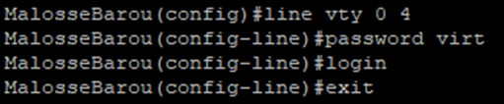

Mode privilégié :

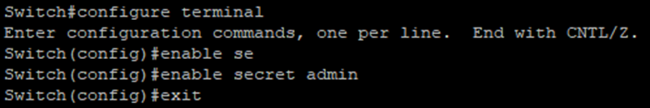

Configurer des ports à des VLAN spécifiques :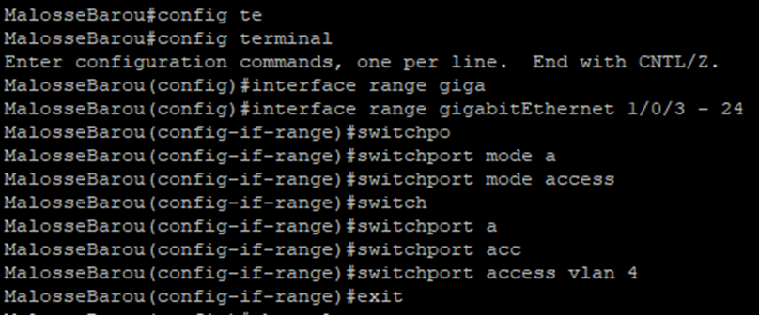

Pour voir chaque ports affectés à un VLAN spécifique :

on tape la commande “show vlan brief” (dans le mode console) :

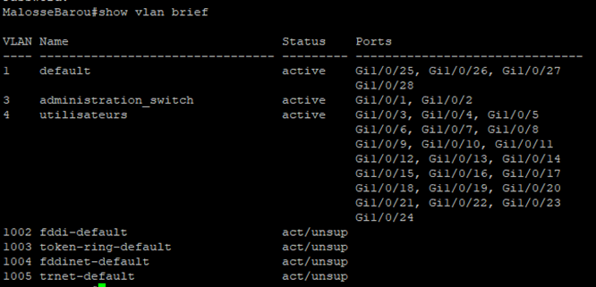

Exemple de commande "ALLOW", utilisée sur un port en mode TRUNK :

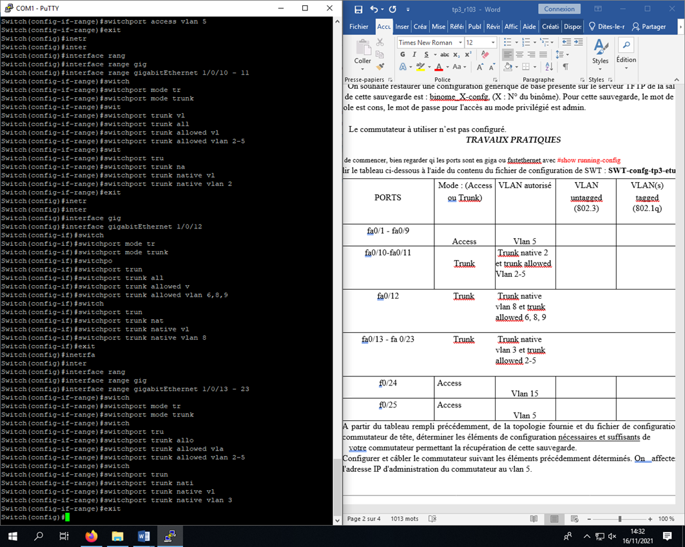

Exemples de topologie (avec le site draw.io) :

TP2 :

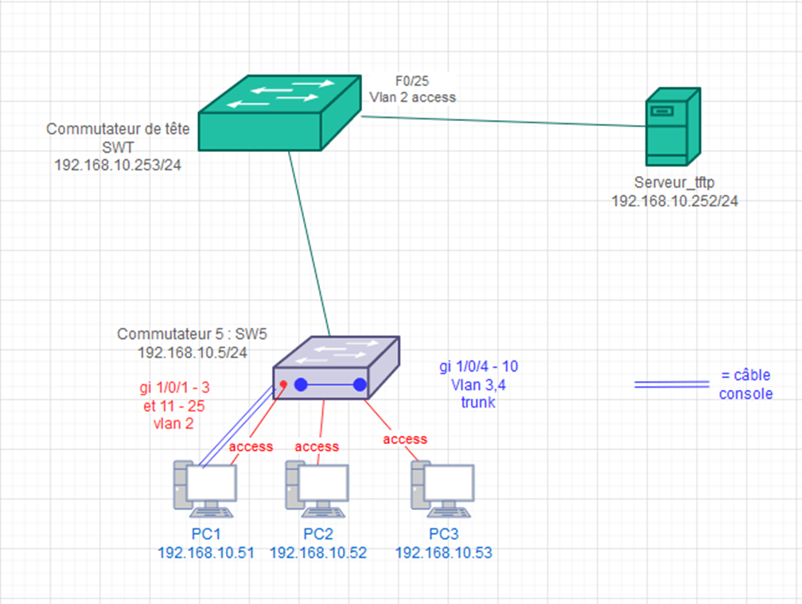

TP3

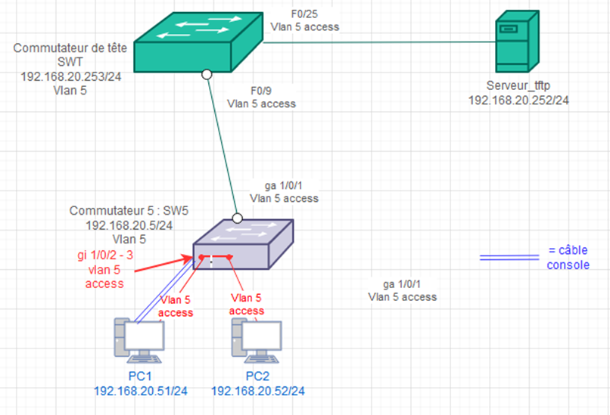

J’ai installé tous les logiciels nécessaires pour pouvoir programmer sur mon ordinateur personnel (avancer et m’entrainer sur des programmes à la maison)

Spyder (pour programmer en Python):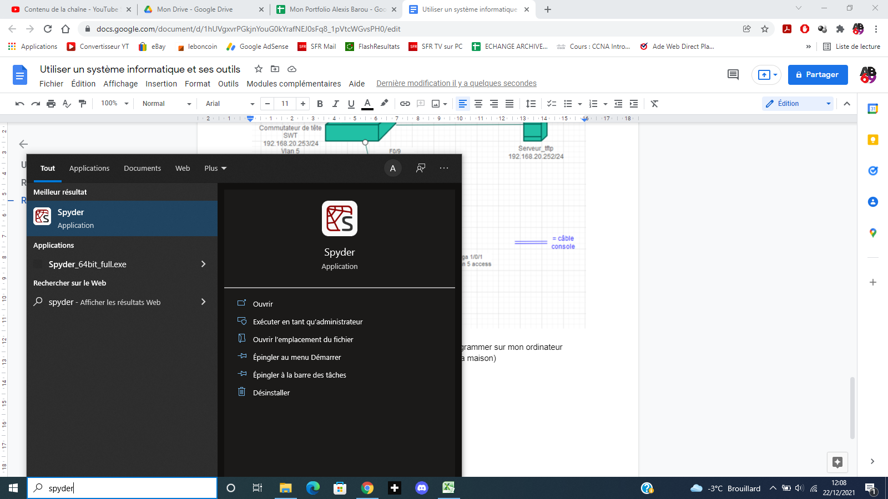

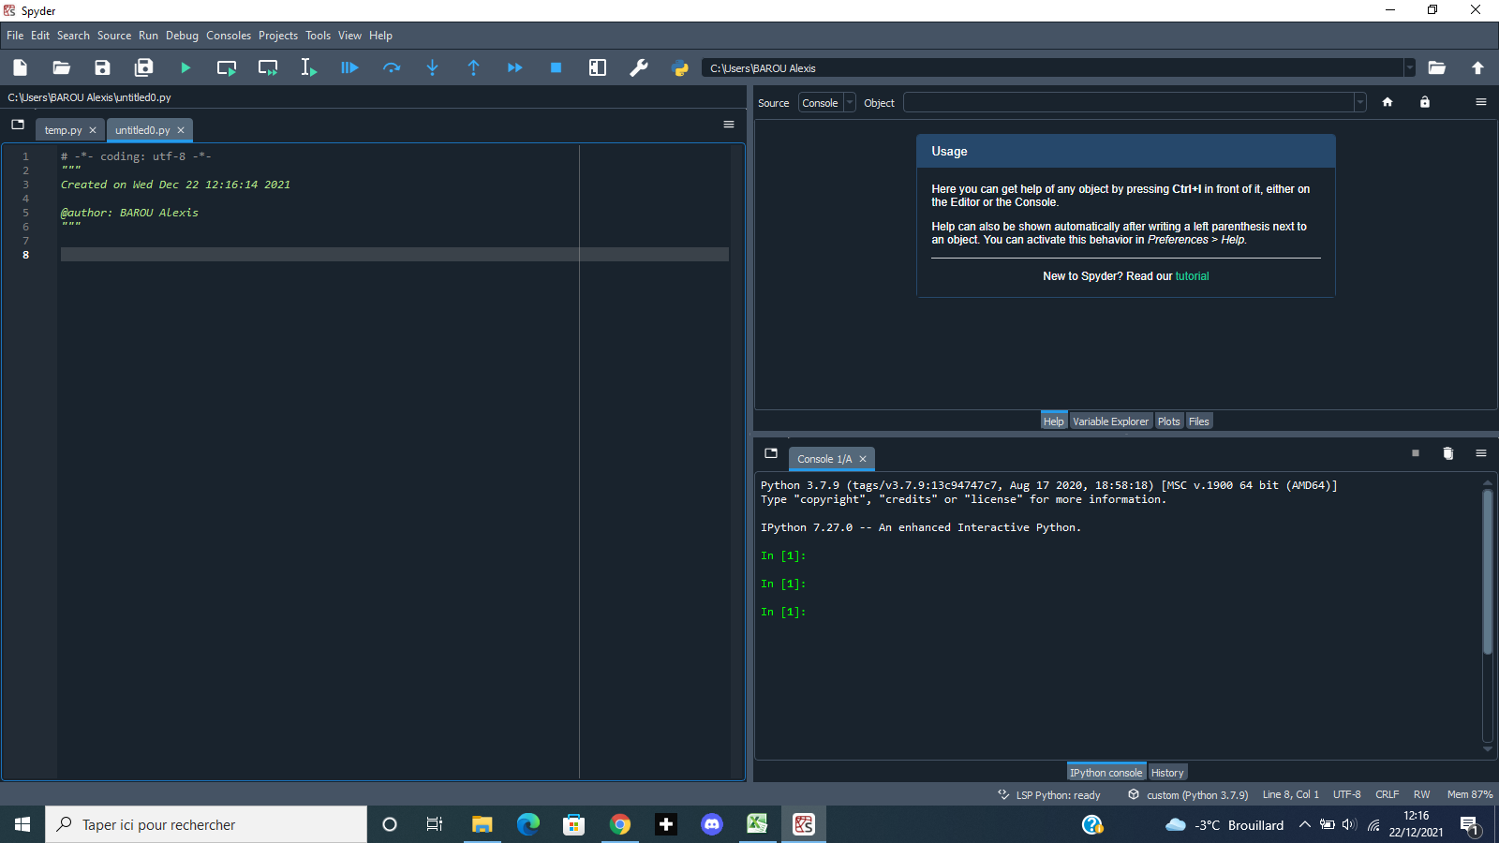

Notepad ++ :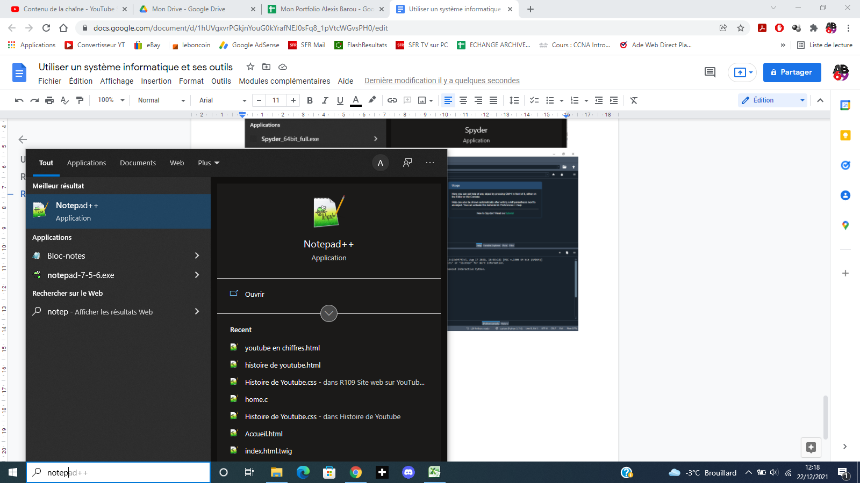

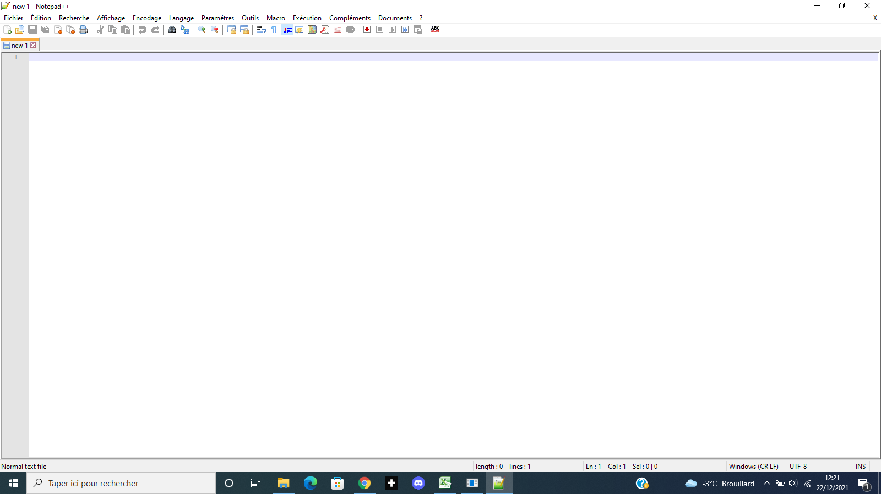

Pour vérifier si un programme fonctionne, nous devons utiliser l’invite de commande et le GCC (à installer sur l’ordinateur) :

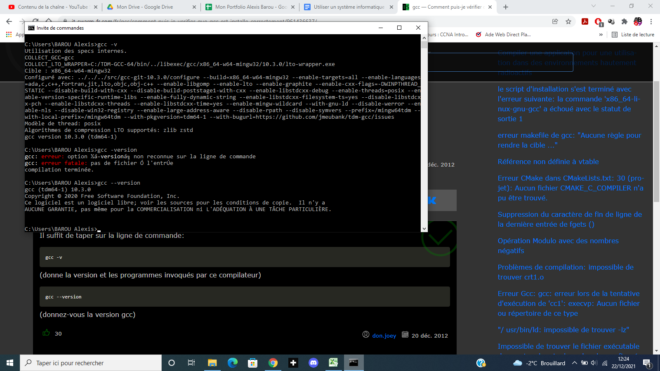

Exemple de compilation et fonctionnement du programme :

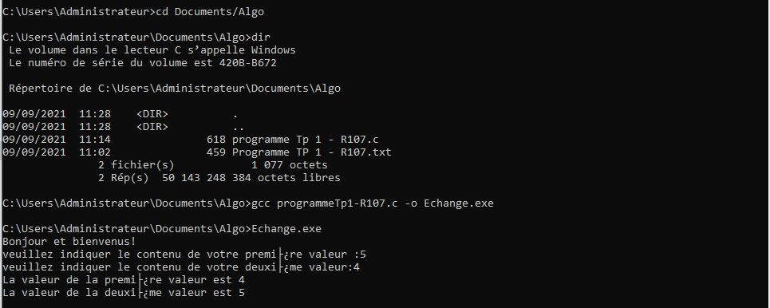

Git :

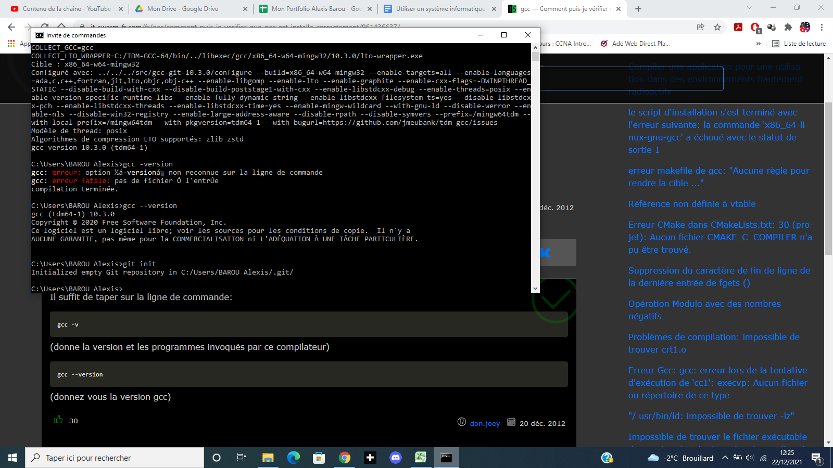

Je peux ouvrir le contenu d’un fichier via le terminal (avec la commande “cat”) : 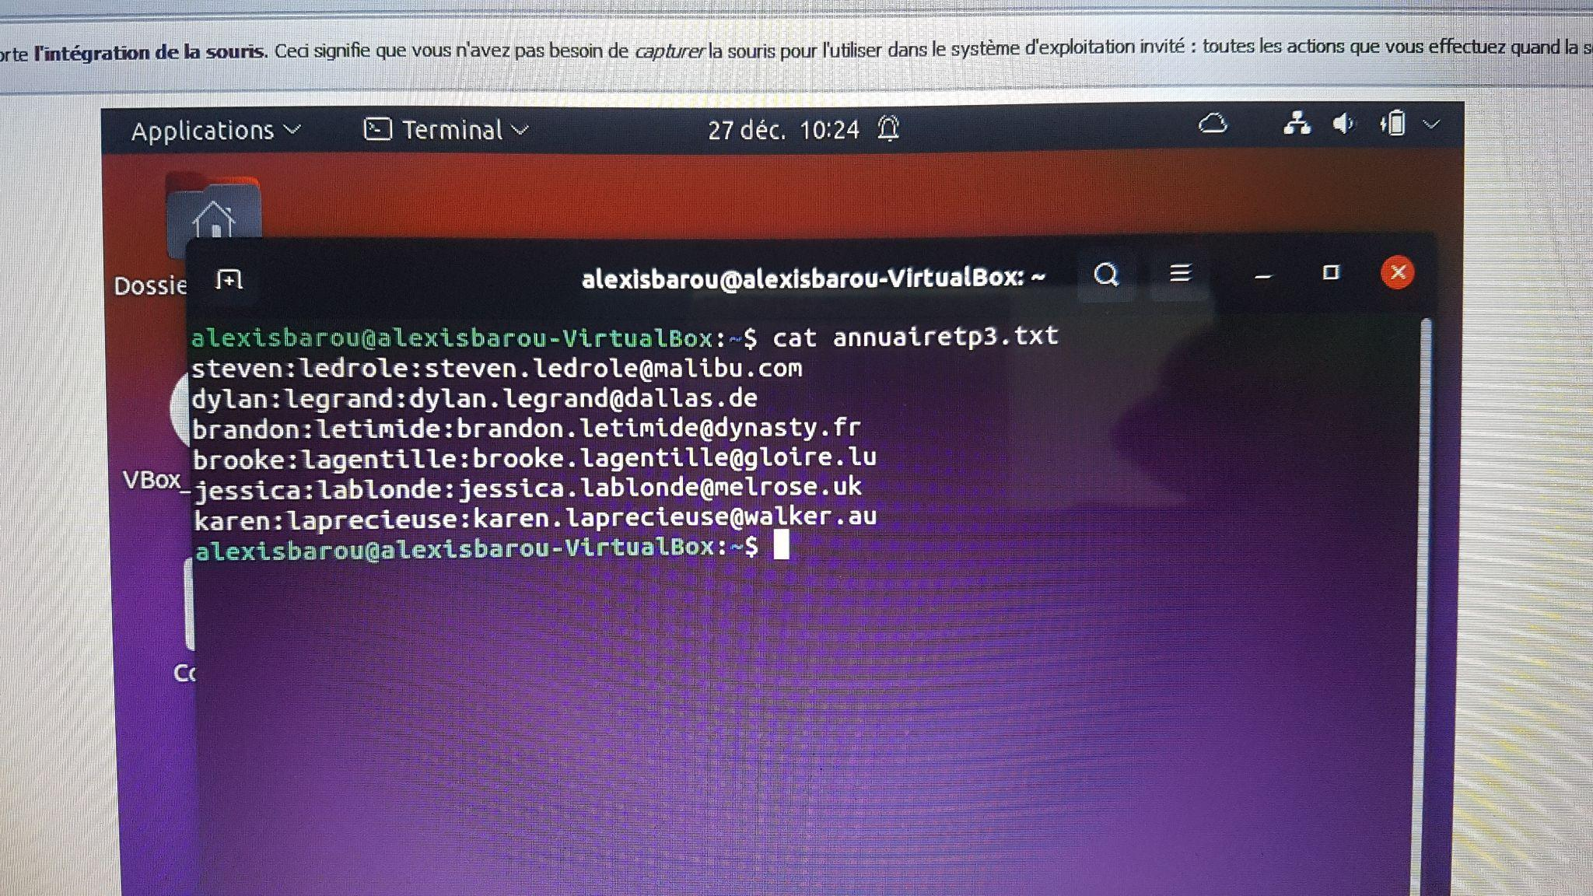

Sur l’interface graphique :

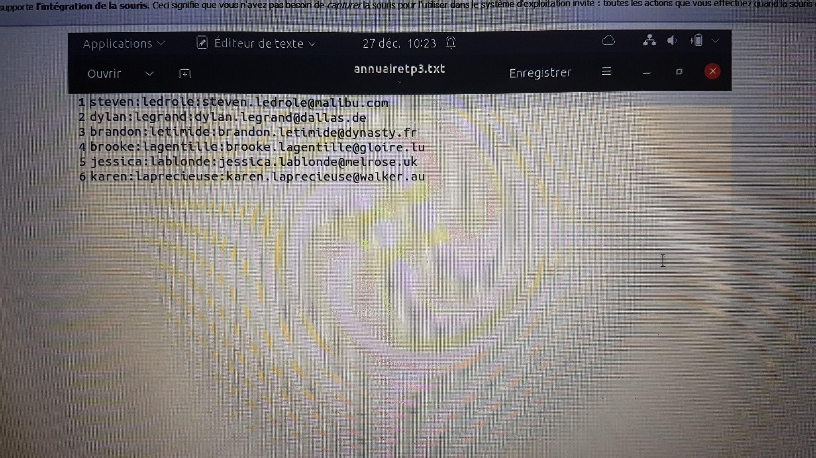

Ou aussi, faire des modifications de droits pour les fichiers :

Sur le terminal : (j’autorise l’utilisateur à écrire et à exécuter le fichier…mais il ne pourra pas le lire)

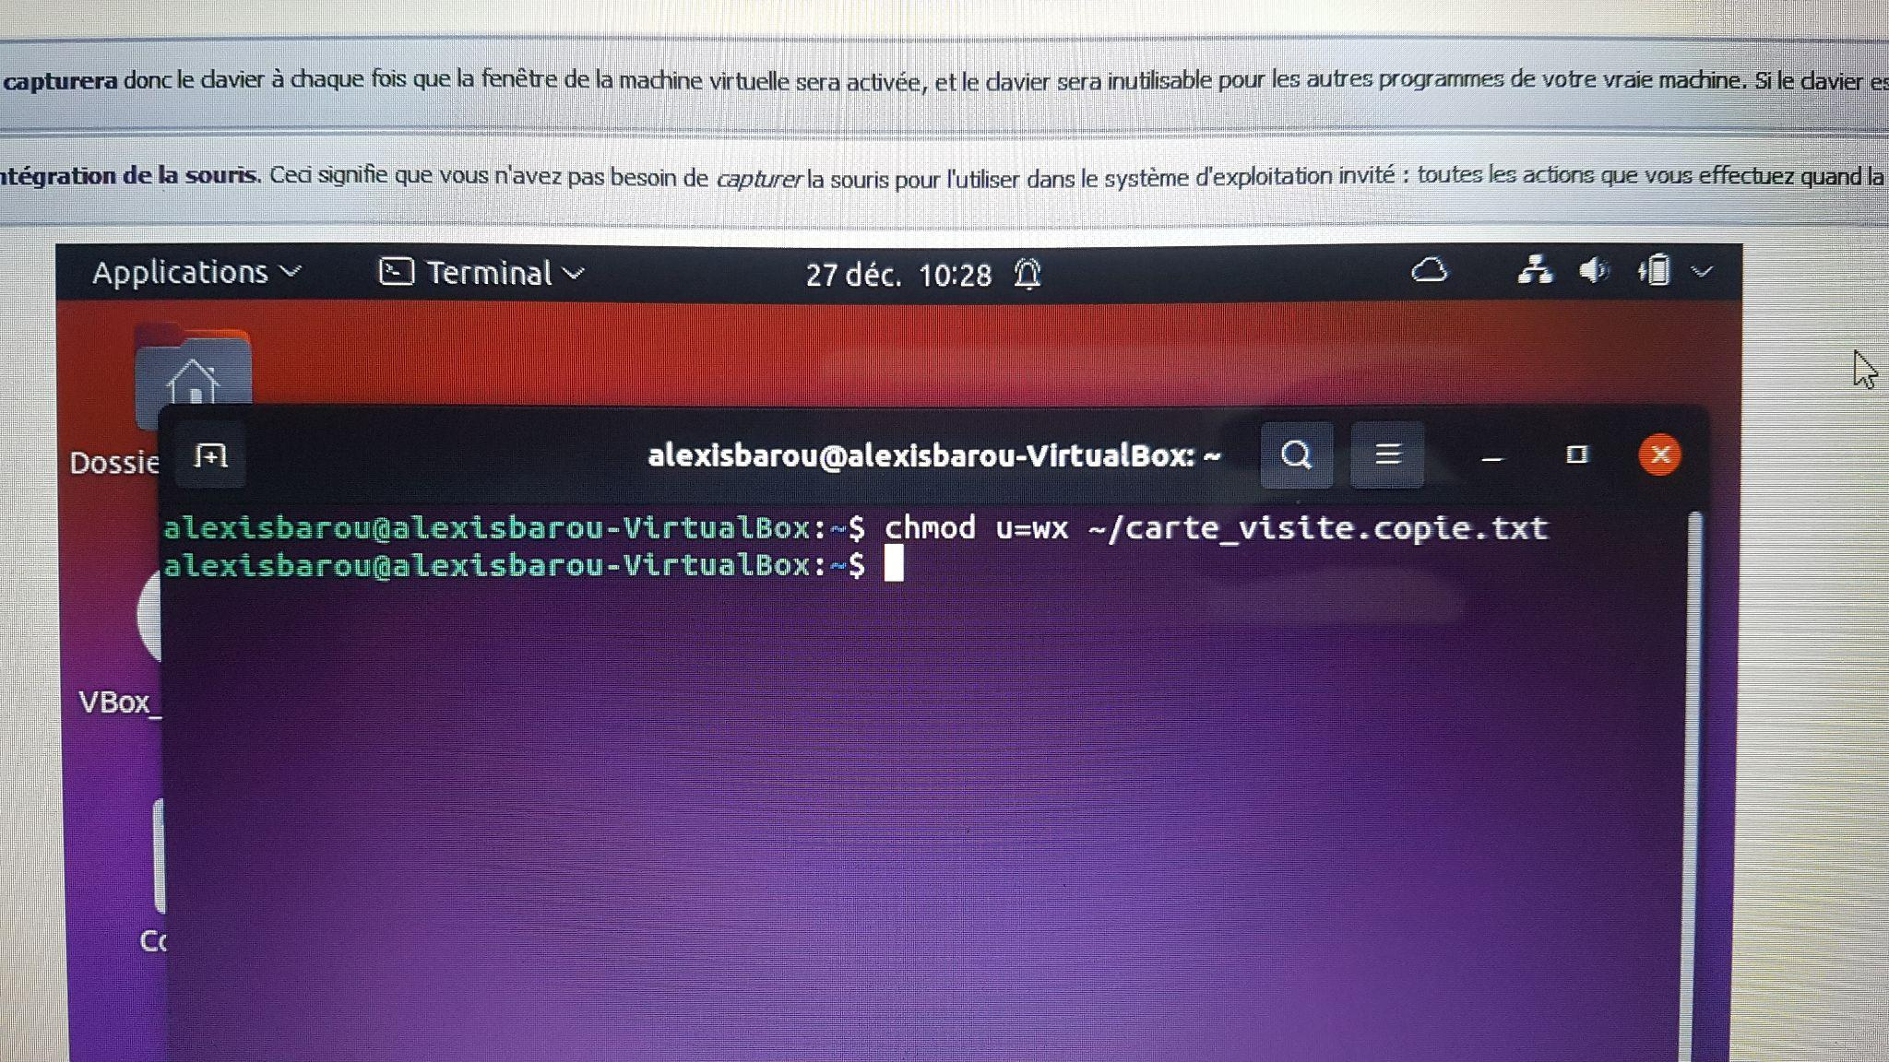

Résultat sur l’interface graphique :

